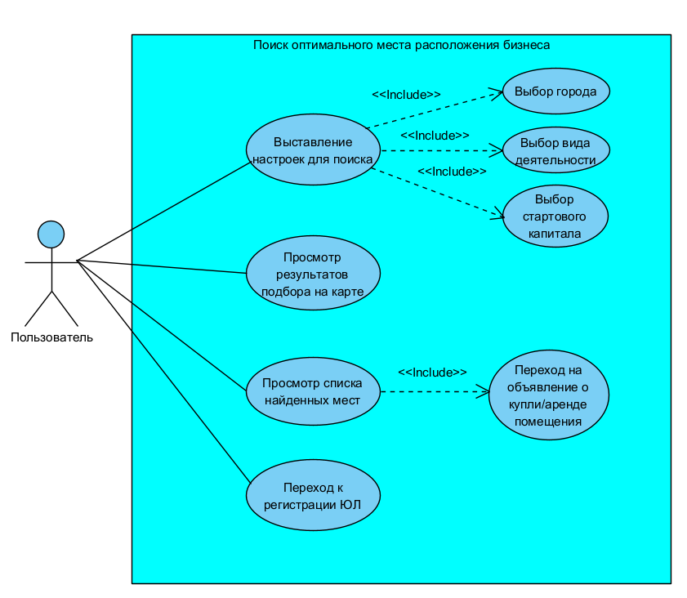

Рисунок 13 – Диаграмма вариантов использования UML

Таблица 1 – Выставление настроек для поиска.

|  |
| --- |
| Основной сценарий |
| 1. Пользователь выбирает «Аренда»; |
| 1. Пользователь выбирает город, в котором собирает вести деятельность; |
| 1. Пользователь выбирает вид деятельности, которой планирует заниматься; |
| 1. Пользователь указывает свой стартовый капитал; |
| 1. Нажимает кнопку «Найти». |
| Расширения |
| 1. Пользователь устанавливает не все настройки   1а. Появляется сообщение о необходимости выставить все настройки   1. Пользователь выбирает «Покупка»   2а. Повторение основного сценария |

Таблица 2 – Просмотр результатов подбора на карте.

|  |
| --- |
| Основной сценарий |
| 1. Пользователь изучает подобранные системой места на карте; |
| 1. Пользователь нажимает на метку места; |
| 1. Пользователь просматривает краткую информацию о месте; |
| 1. Пользователь нажимает на кнопку «смотреть подробнее»; |
| 1. Выбранное место открывается в списке в левой части экрана с более подробным описанием. |

Таблица 3 – Просмотр списка найденных мест.

|  |
| --- |
| Основной сценарий |
| 1. Пользователь просматривает список мест в левой части экрана. |
| 1. Пользователь нажимает на кнопку посмотреть объявление |

Таблица 4 – Переход к регистрации ЮЛ

|  |
| --- |
| Основной сценарий |
| 1. Просмотрев всю информацию и определившись с местом, пользователь нажимает на кнопку зарегистрировать ЮЛ |
| 1. Пользователь переходит в модуль регистрации ЮЛ |